Муниципальное автономное дошкольное образовательное учреждение
детский сад № 23 г. Балаково Саратовской области

Летнее путешествие

(описание движений, костюмов, атрибутов танца)

Подготовила:
Гурылева Наталья Павловна,
музыкальный руководитель
высшей квалификационной
категории

г. Балаково - 2015 г.

Описание движений танца «Летнее путешествие».
Музыка ансамбля «Crazy Frog» –песня « Ding Dong Song» из анимационного фильма «Бешеные лягушки»
(для детей 5-7 лет)
Участвует в танце 12 детей (6 мальчиков и 6 девочек). Дети стоят и танцуют всегда в паре: мальчик первый, в руках специально изготовленный руль мотоцикла, а девочка стоит позади мальчика, держась за пояс мальчика руками.
Вступление - девочки делают взмахи рукой - «Приветствие», мальчики «заводят» мотоцикл.
Основной шаг - мелкий дробный, очень частый под быструю музыку.
1.«Кортеж». Дети выстроены, как кортеж: первая пара впереди, две пары по бокам, затем ещё две пары и последняя стоит за первой. Дети должны все просматриваться со стороны зрителей.

1 пара
2.«Езда» по диагонали поочерёдно скрестно и перестраиваются в 2 шеренги вдоль боковых стен зала.
3.«Расчёска», т.е. пары меняются местами справа - налево и наоборот.

4.«Путешествие по кругу» по линии танца (объезжают два круга).

5.«Змейка» справа – налево. После «змейки» остановились все спиной к зрителю, а первая пара присела лицом к зрителю.

6.«Трамплин». Присесть и по диагонали «ехать» плавно поднимаясь и опускаясь. 1 пара

7.«Обгонялки». Перестроились в шеренгу у центральной стены. «1» номера вперёд бегут на места»2», а «2» номера отбегают назад на номера «1».Затем «Обгоняют» номера «2».

1 2 1 2 1 2

8.«Диагональ» поочерёдная. Крайние начинают наперекрёст «ехать» и выстраиваются в двух колоннах по краям ковра справа и слева.

9.«Встреча». Две пары встречаются в середине и «едут» через середину зала до конца ковра, затем разъезжаются в разные стороны и мальчики садятся на одно колено.

10. «Финал». Дети приехали в одну шеренгу по краю ковра ближе к зрителям. Девочки стоят за мальчиками и машут на прощание рукой. Поклон.

Описание костюмов и атрибутов танца «Летнее путешествие».
Костюмы сшиты из лёгкой ткани (креп – сатин).
В руках мальчиков – рули, которые выполнены из обычных пластиковых труб белого цвета, которые изогнуты (тепловая обработка) и на концах обмотаны чёрной изоляционной лентой (имитация ручки).
У мальчиков курточки чёрного цвета (под кожу), с белой бахромой по рукаву, отделка блестящие тканевые вставки и пуговицы под металл. На голове - кепка (бейсболка) и очки (солнцезащитные). Брюки тёмного цвета с ремнём, носки чёрного цвета.
У девочек – костюмы контрастного голубого цвета: короткие юбочки и жилетки, белые футболки и белые носки. Волосы завязаны в высокий « хвост».
На ногах детей обуты чешки, т.к. танец быстрый. У мальчиков - чешки чёрного цвета, у девочек – белого цвета.

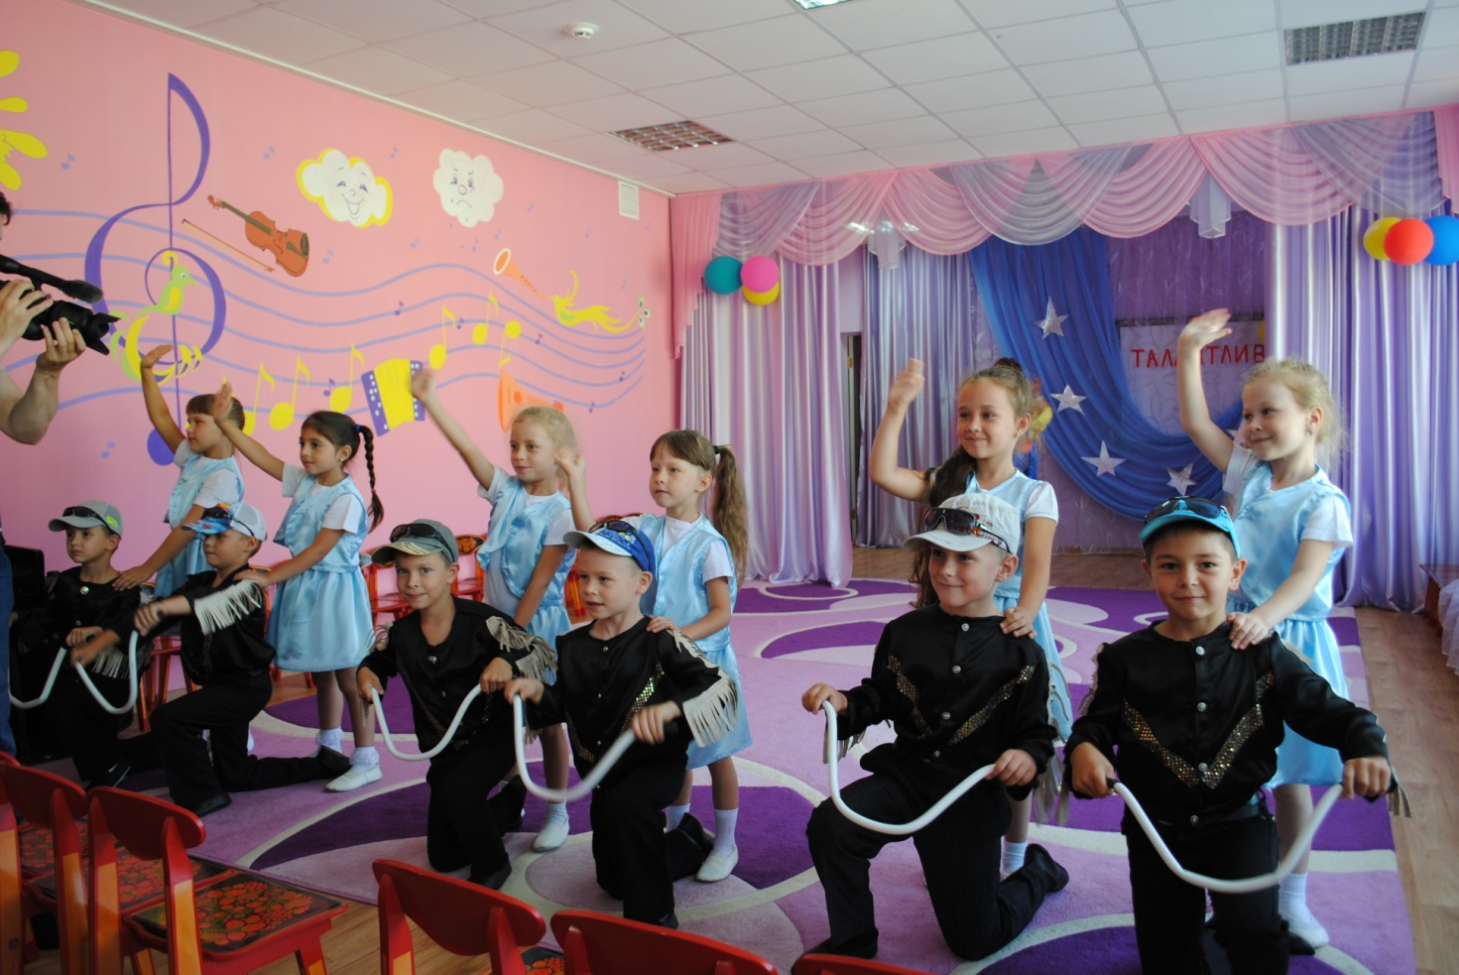

Финал танца «Летнее путешествие». Воспитанники старшей группы № 1 МАДОУ детского сада № 23 г. Балаково Саратовской области.
Письменное разрешение от родителей детей на публикацию фотографии получено.

